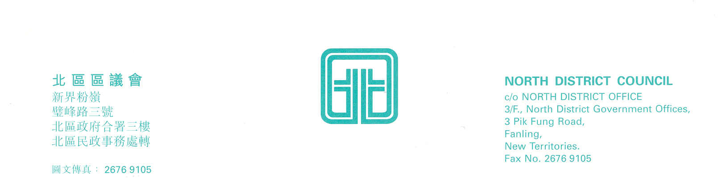

北區區議會交通及運輸委員會
第20次會議
上述會議將於2007年3月12日(星期一)下午2時30分，在新界粉嶺璧峰路3號北區政府合署3字樓北區區議會會議室舉行。當日會議議程如下：
- 通過北區區議會交通及運輸委員會第19次會議及第19次(續會) 會議記錄；
- 東鐵及馬鐵服務報告(2007年1月至2月)；
(文件第11/2007號)
- 有關東鐵服務的其他提問；
- 續議事項；
有關東鐵服務的其他提問；
- 北區鐵路工程噪音問題的調查；
(文件第12/2007號)
- 2007-2008年度北區巴士路線發展計劃；
(文件第13/2007號)
- 要求政府盡快在粉嶺火車站天橋加建升降機；
(文件第15/2007號)
- 打擊影子的士；
(文件第14/2007號)
4. 續議事項；
要求改善277X及270A巴士服務，建立北區巴士服務投訴機制；
(第19次(續會)會議記錄第2-26段)
改善清河邨巴士服務；
(第19次(續會)會議記錄第27-67段)
跟進北區巴士服務工作小組報告
(第19次(續會)會議記錄第80-83段)
- 其他事項；
建議於龍琛路行人徑近上水廣場位置增設單車停泊位
(文件第16/2007號) (文件稍後派發)
- 下次會議日期。
上述會議歡迎市民旁聽，並會以廣東話進行。若旁聽人士需要英語傳譯，可於會議前最少三個工作天致電本秘書處（電話：2675 1602）要求安排。
北區區議會秘書處

2007年3月2日

